TIPKOVNICA + MIŠ RAPOO 9300M UPUTE ZA KORIŠTENJE

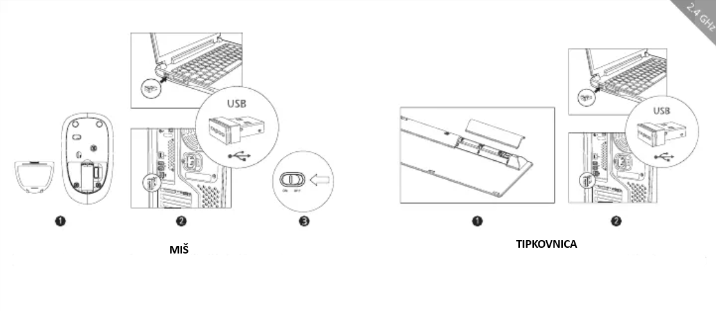
BLUETOOTH NAČIN RADA
Tipkovnica
1. Pritisnite i držite 3 sekunde kombinaciju tipki FN+1, Fn+2, Fn+3 kako bi izabrali kanal spajanja i aktivirali uparivanje tipkovnice. Tipkovnica je spremna za uparivanje 60 sekundi
2. Dovršite Bluetooth uparivanje na željenom uređaju.
3. Za uparivanje na više uređaja, promijenite kanal spajanja te ponovite korake uparivanja na drugom kanalu.
Miš (2,4 GHz prijemnik se nalazi u odjeljku za baterije miša)
1. Uključite miša.
2. Pritisnite Bluetooth tipku uređaja za odabir kanala rada uređaja i odaberite željeni kanal.
3. Držite pritisnutu Bluetooth tipku uređaja najmanje 3 sekunde za aktivaciju Bluetooth uparivanja. LED indikator trepće crveno. Miš je spreman za uparivanje 2 min.
4. Dovršite Bluetooth uparivanje na željenom uređaju. LED indikator se ugasi kada je uparivanje uspješno.
5. Za uparivanje na više uređaja, promijenite kanal spajanja te ponovite korake uparivanja na drugom kanalu.
BLUETOOTH UPARIVANJE
Windows®7 i 8:
1.Kliknite gumb "Start", a zatim odaberite Upravljačka ploča> Dodaj uređaj.
2. Odaberite tipkovnicu ili miša s popisa. *
3. Kliknite Sljedeće i slijedite ostale upute na zaslonu.
Windows®10:
1.Kliknite gumb "Start", a zatim odaberite Postavke> Uređaji> Bluetooth.
2. Odaberite tipkovnicu ili miša s popisa. *
3. Kliknite Upari i slijedite upute na zaslonu.
* RAPOO BT3.0 KB / RAPOO BLE KB / Rapoo BleMouse / RAPOO BT3.0 Mouse
NISKA RAZINA BATERIJE
Dok koristite miš, ako LED lampica statusa trepće dva puta svake dvije sekunde, to znači da je baterija skoro prazna.
PREBACIVANJE IZMEĐU UREĐAJA
Pritisnite kombinaciju tipki FN+1, Fn+2, Fn+3, Fn+4 kako bi izabrali određen kanal na kojem je upareni željeni uređaj.
Pritisnite Bluetooth tipku miša kako bi izabrali određeni kanal na kojem je željeni uređaj.
Tipkovnica i miš u 2.4 GHz modu zajednički koriste USB prijemnik te su spojeni na uređaj u koji je prijemnik spojen

LED INDIKACIJSKA SVIJETLA
Miš
Kada podignete miš, crveni LED indikator svijetli stabilno 6 sekundi ako je Bluetooth uređaj jedan uparen. Ako trepće sporo, Bluetooth uređaj 2 je uparen. Ako je LED ugašen 2,4 GHz uređaj je uparen.

